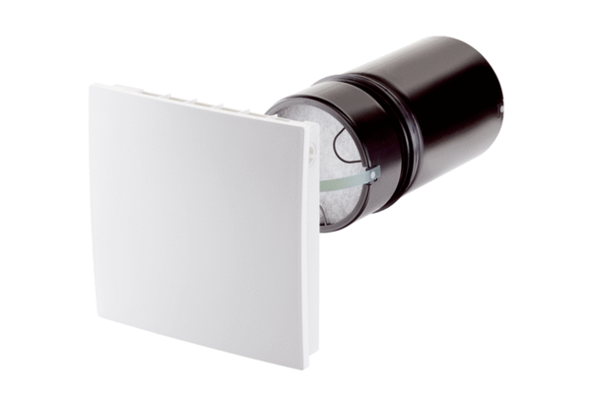Finální montážní sada PP 45 KObsah dodávky: 1 kusSortiment: K
Typové číslo: 0095.0241Výrobce: MAICO

